浙江省建设项目规划选址和用地预审
论证报告编制技术指南

（试行）

浙江省自然资源厅
二〇一九年十二月

前 言
为深入贯彻落实国务院关于工程建设项目审批制度改革的决策部署和省委、省政府深化“最多跑一次”改革要求，浙江省自然资源厅下发了《关于全面推行建设项目规划选址和用地预审合并办理的实施意见》（浙自然资规〔2019〕2号）（以下简称《实施意见》）。
《实施意见》提出：根据《浙江省城乡规划条例》、《浙江省建设项目规划选址管理办法》规定“对城乡空间布局有重大影响的建设项目，还应当提交选址论证报告”和根据《国土资源部关于进一步加强和改进建设项目用地预审的通知》、《自然资源部关于做好占用永久基本农田重大建设项目用地预审的通知》规定，需要修改土地利用总体规划、出具耕地保护暨占用和补划永久基本农田踏勘论证、节地评价报告的，不再单独组织技术论证，将规划选址论证报告、耕地保护暨占用和补划永久基本农田踏勘论证、节地评价报告和修改土地利用总体规划方案进行归并，开展一次性技术论证，统一编制一个论证报告。
为规范建设项目规划选址和用地预审论证报告编制，明确编制内容和深度，浙江省自然资源厅制定了《浙江省建设项目规划选址和用地预审论证报告编制技术指南（试行）》（以下简称《指南》）。
本指南主要技术内容包括：1.总则；2.技术路线；3.报告编制内容；4.成果要求；5.附则。

目 录

1 总则 1
1.1编制目的 1
1.2适用范围 1
1.3编制原则 1
1.4编制依据 2
1.5论证重点 4
2 技术路线 4
3 报告编制内容 5
3.1项目概况 5
3.2选址意向 7
3.3空间规划符合性分析 7
3.4选址合理性分析 8
3.5推荐方案 9
3.6论证结论和规划条件设定 11
3.7单独论证内容要求 12
4 成果要求 13
4.1成果形式 13
4.2成果内容 13
5 附则 15
5.1报告基本格式 15
5.2解释权 15
5.3文件发布 15
附表 16
附表1 建设项目系统合理性分析内容一览表 16
附表2 建设项目规模合理性分析内容一览表 16
附表3 建设项目规划条件内容一览表 17

1 总则

1.1编制目的
为切实履行所有国土空间用途管制职责，深化规划和用地审批制度改革，提升空间治理能力和行政审批效率，规范建设项目规划选址和用地预审论证报告编制工作，明确论证报告技术要求，根据《自然资源部关于以“多规合一”为基础推进规划用地“多审合一、多证合一”改革的通知》（自然资规〔2019〕2号）和《浙江省自然资源厅关于全面推行建设项目规划选址和用地预审合并办理的实施意见》（浙自然资规〔2019〕2号）及有关规定，制定本《指南》。

1.2适用范围
根据《实施意见》规定，以下类型的建设项目需要编制规划选址和用地预审论证报告：
（一）对城乡空间布局有重大影响的建设项目；
（二）涉及穿越或占用生态保护红线的交通、能源等线性工程和军事设施等特殊建设项目；
（三）允许纳入用地预审受理范围的占用永久基本农田及占用耕地规模较大的重大建设项目；
（四）自然资源主管部门认为其他需要进行论证的建设项目。

1.3编制原则
建设项目规划选址和用地预审论证报告，应以国土空间规划（包括现行土地利用总体规划、城乡规划）为依据，强化底线约束，坚持生态优先，保护耕地，节约集约用地，统筹考虑各类国土空间要素协同，注重建设项目的科学性、协同性和可实施性，并遵循以下原则：
（一）依法依规，严守底线；
（二）突出重点，注重实效；
（三）因地制宜，分类指导；
（四）多方参与，科学决策。

1.4编制依据
（一）《中华人民共和国土地管理法》；
（二）《中华人民共和国城乡规划法》；
（三）《中华人民共和国森林法》；
（四）《中华人民共和国土地管理法实施条例》；
（五）《中华人民共和国自然保护区条例》；
（六）《风景名胜区条例》；
（七）《中华人民共和国森林法实施条例》；
（八）《建设项目使用林地审核审批管理办法》；
（九）《森林公园管理办法》；
（十）《建设项目用地预审管理办法》；
（十一）《浙江省实施〈中华人民共和国土地管理法〉办法》；
（十二）《浙江省土地利用总体规划条例》；
（十三）《浙江省城乡规划条例》；
（十四）《浙江省风景名胜区条例》；
（十五）《浙江省古树名木保护办法》；
（十六）《中共中央、国务院关于建立国土空间规划体系并监督实施的若干意见》；
（十七）《关于在国土空间规划中统筹划定落实三条控制线的指导意见》；
（十八）《中共中央办公厅关于划定并严守生态保护红线的若干意见》；
（十九）《国务院办公厅关于全面开展工程建设项目审批制度改革的实施意见》；
（二十）《关于印发全国投资项目在线审批监管平台投资审批管理事项统一名称和申请材料清单的通知》；
（二十一）《自然资源部关于以“多规合一”为基础推进规划用地“多审合一、多证合一”改革的通知》；
（二十二）《国土资源部关于全面实行永久基本农田特殊保护的通知》；
（二十三）《自然资源部关于做好占用永久基本农田重大建设项目用地预审的通知》；
（二十四）《国土资源部关于改进和优化建设项目用地预审和用地审查的通知》；
（二十五）《自然资源部农业农村部关于加强和改进永久基本农田保护工作的通知》；
（二十六）《生态环境部关于生态领域进一步深化“放管服”改革，推动经济高质量发展的指导意见》；
（二十七）《国土资源部办公厅关于规范开展建设项目节地评价工作的通知》；
（二十八）《浙江省国土资源厅关于加强建设项目用地预审管理的通知》；

（二十九）《浙江省自然资源厅关于全面推行建设项目规划选址和用地预审合并办理的实施意见》。

1.5论证重点
（一）建设项目是否符合国土空间规划，是否对国土空间规划确定的空间布局有重大影响；
（二）建设项目是否符合相应的分区准入和用途转用要求；
（三）建设项目是否穿（跨）越或占用生态保护红线，以及确实不可避让的论证分析；
（四）建设项目是否占用耕地和永久基本农田，占用和补划永久基本农田踏勘论证分析；
（五）建设项目选址方案比选及合理性分析；
（六）用地规模合理性分析（如建设项目为缺失土地使用标准或确需突破土地使用标准的，需进行节地评价）。

2 技术路线
（一）根据项目情况，明确选址要求；
（二）初步选定选址意向，进行规划符合性分析和选址合理性分析；
（三）方案比选结论，确定推荐方案；
（四）推荐方案规模合理性分析、生态减缓措施及永久基本农田补划方案分析（如有）；
（五）项目用地规划条件设定。
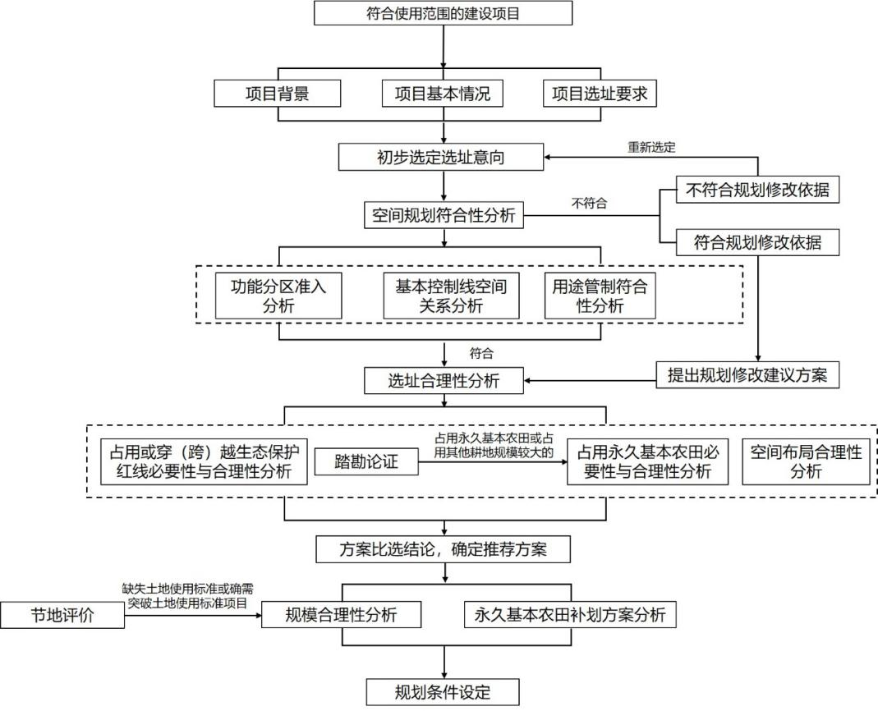

图1 技术路线图

3 报告编制内容

3.1项目概况

3.1.1项目背景
主要包括项目建设依据、项目建设意义和项目建设地点等内容。

3.1.2项目基本情况
（一）项目分类
本《指南》主要根据项目用地形状、行业类型对项目进行分类，具体类型如下：
（1）按项目所需用地形状不同：块状项目、线性项目；
（2）按项目行业类型不同：交通类项目、能源类项目、市政公用类项目、水利类项目、农业类项目、公共服务类项目、其他类项目。
交通类项目：包括铁路、轨道交通、机场、码头、公路、航道、其他交通设施等项目等；
能源类项目：包括电力、热力、燃气生产类项目等；
市政公用类项目：包括供应设施、环境设施、安全设施类项目等；
水利类项目：包括水库、水工设施项目等；
农业类项目：包括设施农业项目等；
公共服务类项目：包括文化、教育科研、体育、医疗、福利类项目等；
其他类项目：包括军事国防类、安保类项目等。
（二）项目概述
主要包括项目名称、项目类型、建设性质、用地性质、用地规模、供地政策、建设范围、建设规模、投资规模、服务对象和范围、技术工艺、耗能情况、建设周期与时序安排等。

3.1.3项目选址要求
（一）明确拟建项目在用地面积、区位条件、交通条件、自然条件、建设条件、所需城市（城镇）基础设施和公共服务设施等方面的要求；
（二）阐述建设项目在生态重要性等级、农业生产适宜等级和建设开发适宜等级等方面的可行性；
（三）特殊项目需要进一步说明的其他内容。

3.1.4项目选址原则
结合项目选址要求，阐述该类项目选址的基本原则，符合生态优先、耕地保护、环境保护和可持续发展，节约集约用地，保障公共利益和改善人居环境等基本要求。

3.1.5项目论证依据
对建设项目规划选址和用地预审论证报告涉及的主要法律法规、政策文件、标准规范和相关法定规划进行说明。

3.2选址意向
根据建设项目选址要求、原则和相关技术规范，初步选定两个或两个以上切实可行的方案。受客观因素制约，确无其他比选方案的，应充分说明无比选方案的理由。涉及生态保护红线、自然保护地、Ⅰ级保护林地、天然林或永久基本农田的建设项目，必须提供尽量避让方案，进行多方案比选。

3.2.1方案概况
对每个选址方案分别进行论述，包括用地红线范围、用地规模、选址选线方案等内容。

3.2.2用地现状
阐述不同方案土地利用情况，所涉及农用地（耕地及永久基本农田或永久基本农田示范区、标准农田，林地及省级以上生态公益林、Ⅰ级、Ⅱ级保护林地）、湿地、建设用地、未利用地、围填海等各类用地面积，现状建设情况，地形地貌等内容。

3.3空间规划符合性分析

3.3.1功能分区准入分析
根据国土空间功能分区，分析各比选方案在生态重要性等级、农业生产适宜等级和建设开发适宜等级等方面的可行性。

3.3.2基本控制线空间关系分析
分析建设项目各比选方案是否涉及生态保护红线，并说明涉及生态保护红线的基本情况；分析建设项目各比选方案是否涉及永久基本农田，并说明涉及永久基本农田的基本情况；分析建设项目各比选方案涉及城镇开发边界内的强制性管控要求。

3.3.3用途管制符合性分析
分析各比选方案是否符合国土空间规划用途分区管制规则和具体要求，重点分析是否符合国土空间规划的各级规划用途分区的管制规则，是否符合分区的空间准入及用途转用规则。如不符合，且确需修改规划的，应提出规划修改建议方案。

3.4选址合理性分析
从占用或穿（跨）越生态保护红线及占用永久基本农田必要性与合理性分析、空间布局合理性分析等方面进行多方案比选。
3.4.1占用或穿（跨）越生态保护红线必要性与合理性分析

对国家允许占用生态保护红线的建设项目，要按照先行避让的原则，从工程、经济、社会等多方面充分说明各比选方案的不可避让性。对确实无法避让或穿（跨）越生态保护红线的比选方案，要明确其对生态保护红线环境影响减缓及生态补偿措施。

3.4.2占用永久基本农田必要性与合理性分析
详细说明建设项目各比选方案占用永久基本农田或示范区比选情况，占用永久基本农田实地踏勘论证情况，充分说明占用永久基本农田的必要性。如涉及占用永久基本农田示范区的，论证前须先报经省政府同意。
说明建设项目各比选方案拟占用城市（镇）周边永久基本农田或示范区具体数量（包括水田面积）、空间位置分布、平均质量等别、平均坡度等情况，详细说明通过综合考虑建设成本、工程施工难易度、占用永久基本农田不同情况，选择拟占用永久基本农田的具体方案，明确经实地踏勘，各比选方案是否符合供地政策和节约集约用地要求，是否采取工程、技术等措施，最大限度减少占用永久基本农田或示范区，充分说明项目选址和占用永久基本农田的合理性。
涉及占用标准农田的，还需说明建设项目各比选方案占用标准农田的比选情况，充分说明项目选址和占用标准农田的合理性。
报自然资源部用地预审或审批建设用地的建设项目，占用其他耕地规模较大的（线性工程占用耕地100公顷以上、块状工程70公顷以上，或占用耕地达到用地总面积50%以上，不包括水库类项目），要详细说明建设项目各比选方案占用耕地比选情况及实地踏勘论证情况，充分说明占用耕地的必要性与占用规模的合理性。占用耕地35公顷以下（不涉及永久基本农田）的建设项目委托设区市自然资源主管部门踏勘论证，报省自然资源厅备案。

3.4.3空间布局合理性分析
空间布局合理性分析是指建设项目各子系统要素分析，以及与周边项目的协同效应分析，包括社会效益分析、经济效益分析、项目安全性分析、历史文化影响分析、交通影响分析、景观影响分析、市政配套分析等。系统合理性分析主要概述的内容参见附表1。
线性工程项目存在穿越、跨越高铁、高速公路、大型桥梁、高压走廊等重要基础设施或侵入既有交通基础设施建筑控制区的情况时，对其可行性要进行专题论证，并充分征求相关部门和专家意见。

3.5推荐方案

3.5.1方案比选结论
对有两个及以上的选址方案，结合前述分析进行建设项目综合影响分析比较，并得出推荐方案。
（一）基本控制线占用分析结论；
（二）规划符合性比选结论；
（三）选址合理性比选结论；
（四）确定推荐方案。

3.5.2用地规模合理性分析
根据推荐方案重点分析建设项目所需的用地规模及用地指标，各类建设项目均需符合国家和地方颁布的土地使用标准和建设标准。对国家和地方颁布的土地使用标准和建设标准，但因安全生产、地形地貌、工艺技术等有特殊要求，确需突破土地使用标准确定的规模和功能分区的建设项目，以及国家和地方尚未颁布土地使用标准和建设标准的建设项目，需按要求开展建设项目节地评价。水库和水电工程项目淹没区用地、矿山企业开采区用地、通信和输电线路塔基用地、河道治理工程用地和引排灌工程用地，不列入建设用地项目节地评价范围。节地评价的主要内容包括：分析评价建设项目是否符合产业政策和供地政策；对建设项目总用地规模和各功能分区用地规模进行评价；对建设项目主要工程技术措施进行分析评价；针对国内外同类建设项目用地情况，进行先进性比较分析；对建设项目用地存在的主要问题进行分析等。通过分析，说明建设项目规模和各功能分区用地规模确定的科学性、合理性，最终确定建设项目总用地和各功能分区用地规模是否符合节约集约用地的要求。建设规模分析内容参照附表2。

3.5.3永久基本农田补划方案分析
推荐方案占用永久基本农田或示范区的，须按照“数量不减少、质量不降低、布局更集中”的要求进行补划并编制补划方案，按照法定程序修改相应的国土空间规划。补划的永久基本农田必须是坡度小于25度的耕地，原则上与现有永久基本农田集中连片。占用城市周边永久基本农田的，原则上在城市周边范围内补划，经实地踏勘论证确实难以在城市周边补划的，按照空间由近及远、质量由高到低的要求进行补划（补划的永久基本农田应已纳入年度土地利用现状数据库）。
要按照永久基本农田划定的要求，以县级行政区为单元，详细说明补划的永久基本农田或示范区的规模（含水田面积）、空间位置分布、平均质量等别、平均坡度等情况。补划城市（镇）周边永久基本农田或示范区的，以县级行政区为单元，详细说明城市（镇）周边补划的永久基本农田或示范区的规模（含水田面积）、空间位置分布、平均质量等别、平均坡度等情况，附补划的永久基本农田分布示意图（包括城市（镇）周边范围线）。若城市周边确实没有补划空间的，需充分说明理由。同时需先提交占用和补划永久基本农田数据库并通过省级质检。
如涉及占用标准农田的，宜明确相应的补划方案；未明确的，需将相关费用纳入工程概算。

3.6论证结论和规划条件设定
根据推荐方案得出论证结论，提出建设项目规划条件设定建议。
（一）项目适宜建设地点，块状项目确定用地范围、用地规模，线性项目确定用地范围、用地规模、路径方案走向；
（二）建设项目规划条件，具体内容详见附表3；
（三）占用或穿越生态保护红线是否必要、合理，以及相应的环境影响减缓及生态补偿措施；
（四）占用永久基本农田是否必要、合理，相应的补划方案及占用耕地耕作层土壤剥离方案是否可行；
（五）规划修改建议；
（六）有关交通、环境保护、景观、林业、文物保护、防灾减灾、市政设施、公共设施和其他基础设施的规划要求；
（七）其它建设性意见（如落实用地相关费用情况，对拟占用耕地的耕作层土壤剥离做出统筹安排，对耕作层剥离再利用资金落实情况进行说明等）。

3.7单独论证内容要求
建设项目单独编制规划选址论证或用地预审论证报告的，可参照本《指南》相关内容进行编制。

4 成果要求

4.1成果形式
建设项目规划选址和用地预审论证报告成果包括说明书、图件和附件三个部分，以纸质版和电子版两种方式提供。报告编制单位对论证报告结论的科学性、真实性、可行性承担相应责任。

4.2成果内容

4.2.1说明书
说明书主要表达项目概况、初步选址意向、规划符合性分析、选址合理性分析、规模合理性分析、论证报告结论等，文字表达应当规范、准确、清晰。

4.2.2图件
图件是用图像形式表达论证报告的相关内容，图件所表达的内容与要求应与说明书相应内容保持一致，其中主要图件应采用2000国家大地坐标系、85国家高程基准。论证报告图件应包括但不限于以下内容：
（一）区位分析图。在行政区划图、相关规划图等图件上，标明建设项目各比选方案所处位置；
（二）建设项目用地现状图。在地形图或遥感影像图上（范围需涵盖建设项目拟选址位置及其周边地物）标明各比选方案用地范围及其周边地物情况，包括自然资源、主要基础设施廊道等。标明各比选方案用地范围内土地利用现状情况。涉及生态保护红线或永久基本农田的建设项目，必须提供符合相关要求的图件；
（三）空间准入分析图。标明建设项目各比选方案与生态保护红线等基本控制线的关系，标注占用情况；
（四）永久基本农田占用与补划方案图。对建设项目推荐方案占用永久基本农田的，出具永久基本农田占用和补划方案图；
（五）规划符合性分析图。与各比选方案所涉及的各类空间规划、其他专项规划的相关内容进行比对，标明是否符合；
（六）规划修改建议图。推荐方案涉及各类空间规划、其他专项规划修改的，应标明修改的主要内容，并附上规划修改建议图；
（七）规划平面图。块状项目应出具总平面方案图，标明用地范围、用地面积、用地性质、防护距离等要素。
线性类项目应标明用地范围、用地面积、控制点坐标、转弯半径、防护距离等要素。建设项目如与高铁、高速公路、大型桥梁、高压走廊、重要管线等重要基础设施交叉穿越、跨越的，应标明穿越、跨越点的位置。
图件可视项目具体情况进行增减、拆分或合并，图件应采用与地形图相应的整数比例，应能清晰表达项目拟选址与相关要素的空间关系，重要节点宜用1:2000精度地形图分析研究。

4.2.3附件
（一）支撑规划选址的相关内容，包括相关报告结论和有关部门关于项目建设或选址意见的函件等；
（二）会议纪要、有关部门及专家评审意见和意见落实情况说明；
（三）数据库资料：包括文档资料、矢量数据、表格、图件、土地调查实地影像资料及相关附件等电子格式资料；
（四）需要说明的其他资料和分析内容。

5 附则

5.1报告基本格式
（一）封面；
（二）扉页（包括资质证书页、报告编制单位盖章页）；
（三）专家审查会意见（成果稿需纳入）；
（四）专家意见修改说明（成果稿需纳入）；
（五）目录；
（六）报告正文；
（七）图集；
（八）附件。

5.2解释权
本指南由浙江省自然资源厅负责解释。

5.3文件发布
本指南自印发之日起试行。

附表

附表1 建设项目系统合理性分析内容一览表
分析内容 | 主要结论
社会经济效益分析 | 重点分析项目经济效益情况，以及项目实施后对社会经济发展、维护公共利益等方面所起的作用。
项目安全性分析 | 重点分析项目对城乡公共安全的影响，分析项目建设期间和建成后若遇紧急情况，是否会对环境安全产生危害。
历史文化影响分析 | 重点分析项目建设对世界自然遗产、世界文化遗产、历史文化名城（名镇、名村）、历史文化街区及文物保护单位、历史建筑、历史地段、大遗址、地下文物埋藏区等保护造成的影响。
交通影响分析 | 重点分析项目建设期间及建成后对影响范围内城市或区域交通可能造成的影响程度。
景观影响分析 | 项目建设对自然和人文景观视觉环境、视线通廊等可能造成的影响，提出对建设项目及周边后续项目性质、用地规模、开发强度、建筑体量、 建筑高度、建筑色彩等方面的控制要求。
市政配套分析 | 重点分析场地交通、供水、排水、供电、供热、供气等外部条件以及生活服务设施配套情况能否满足项目要求。

附表2 建设项目规模合理性分析内容一览表
建设项目 | 分析内容
公共服务类项目 | 公共建筑或设施的类型、建设规模等级、服务半径（服务范围）、服务人口规模、用地面积、容积率、建筑密度等。
交通类项目 | 交通运输需求、生产生活出行需要、建设规模等级、辅助和配套设施要求、用地指标等。
能源类项目 | 设施类型、规划容量、建设规模等级、辅助和配套设施要求、用地指标等。
市政公用类项目 | 建设规模等级、辅助和配套设施要求、用地指标等。
水利类项目 | 设施类型、建设规模等级、辅助和配套设施要求、用地指标等。
农业类项目 | 设施类型、建设规模等级、辅助和配套设施要求、用地指标等。
其他类项目 | 建设规模等级、配套设施要求、用地指标等。

附表3 建设项目规划条件内容一览表
项目类型 | 规划条件内容
块状项目 | 强制性条件 | 用地范围、用地面积、用地性质、容积率、建筑密度、绿地率、建筑后退线、出入口设置、防护距离等。
 | 引导性条件 | 用地兼容性，对项目周边可建项目类别、控制距离提出要求。
线性项目 | 强制性条件 | 用地面积、防护距离、交叉穿越点范围及安全距离等。
 | 引导性条件 | 用地范围、坐标点、周边可建项目类别、控制距离等。
备注：强制性条件是指建设项目必须符合的规划条件；引导性条件是指建设项目允许有选择、可参考的规划条件。

